ОТЧЁТ О ПРОВЕДЕНИИ МЕЖВУЗОВСКОГО СТУДЕНЧЕСКОГО
НАУЧНО-ПРАКТИЧЕСКОГО КРУГЛОГО СТОЛА
НА ТЕМУ:

«НАЛОГИ КАК ИНСТРУМЕНТ ВЗАИМОДЕЙСТВИЯ

ГОСУДАРСТВА И ОБЩЕСТВА»

21 ноября 2023 г. на юридическом факультете ИУЭП РГГУ прошел межвузовский студенческий научно-практический круглый стол, в рамках Дня работника налоговых органов, организованный кафедрой финансового права, с участием студентов, магистрантов и преподавателей,
на тему: «Налоги как инструмент взаимодействия государства и общества».

Цель проведения круглого стола – проанализировать актуальные вопросы налогового права на современном этапе его развития, провести анализ налогового законодательства и практики его применения, рассмотреть налоговые споры, предложить меры по модернизации действующего законодательства в рассматриваемой области.
В работе круглого стола приняли участие доктор юридических наук, профессор, декан юридического факультета ИУЭП РГГУ, заведующий кафедрой финансового права Тимофеев Станислав Владимирович, Челпанова Лилия Вячеславовна - Начальник правового отдела Межрегиональной инспекции Федеральной налоговой службы
по крупнейшим налогоплательщикам № 6, преподаватели кафедры финансового права: доктор юридических наук, профессор, профессор кафедры финансового права юридического факультета ИУЭП РГГУ Щербак Евгений Николаевич, к.ю.н., доцент кафедры финансового права Князева Елена Юльевна, к.ю.н., доцент кафедры финансового права Самойлова Валентина Владимировна, к.ю.н., доцент кафедры финансового права Кузьменко Юлия Алексеевна, к.э.н., доцент, доцент кафедры финансового права Дюжов Алексей Владимирович, студенты юридического факультета очной формы обучения (бакалавриат – 3, 4 курс, магистратура – 1 курс),
а также приглашенные участники (студенты и преподаватели) Ростовского филиала «Российский государственный университет правосудия» (РГУП)
г. Ростов-на-Дону, Ростовского государственного экономического университета (РИНХ) г. Ростов-на-Дону, Ростовского юридического института МВД России, Саратовской государственной юридической академии, Саратовского государственного технического университета.
Круглый стол проводился в смешанном формате (офлайн и онлайн).
Круглый стол открыл приветственным словом декан юридического факультета Тимофеев Станислав Владимирович. В своей речи
С.В. Тимофеев отметил важность налогового законодательства России
в период санкционного давления.
В рамках круглого стола Начальник правового отдела Межрегиональной инспекции Федеральной налоговой службы
по крупнейшим налогоплательщикам № 6 по г. Москве подробно рассказала о судебных налоговых спорах в транспортной области, налоговых мерах поддержки бизнеса в соответствии с действующим законодательством, затронула тему о Едином налоговом счете (ЕНС).

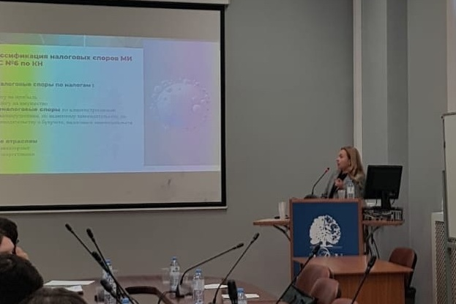
Всего в работе круглого стола приняли участие 56 человек.
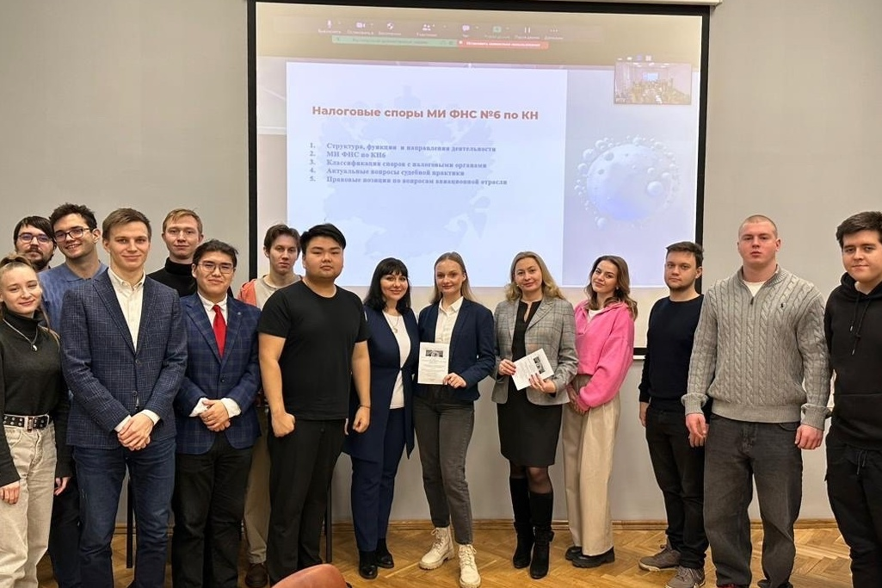
В процессе работы круглого стола были раскрыты основные проблемы и перспективы налоговой политики, в частности развитие налогового мониторинга, в том числе посредством уменьшения пороговых требований вхождения налогоплательщиков в налоговый мониторинг; введения института «единого налогового платежа», предполагающего уплату налогов одним платежным поручением (без уточнения реквизитов
и прочих параметров) с последующим зачетом в счет имеющихся
у налогоплательщика обязательств; включения контроля за применением ККТ в систему налогового контроля (отмена в качестве самостоятельной формы государственного контроля); новые подходы в борьбе с налоговыми злоупотреблениями и т.д.
Участники выразили мнение о важности и актуальности заявленной проблемы обсуждения и о содержательности заслушанных докладов.
По итогам работы круглого стола студентам были вручены сертификаты участников.

